Association sportive du collège Paul Langevin FOURCHAMBAULT
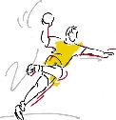
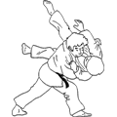
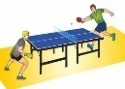
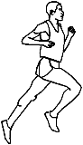
à partir du 9 septembre 2019
ACTIVITES | QUEL JOUR ? | QUELLE HEURE ? | AVEC QUI ?
FOOTBALL  FUTSAL | LUNDI | 12 h à 13 h | M. BACOT
BASKET-BALL  Période hivernale | LUNDI | 13 h à 14 h | M. POUZENS
BADMINTON | LUNDI  MARDI | 13 h à 14 h  13 h à 14 h | Mme PERREAU
PETANQUE  Période estivale | LUNDI | 13 h à 14 h | M. POUZENS
ARTS MARTIAUX | MARDI | 12 h à 13 h | M.BOUCHARESSAS
HAND-BALL | JEUDI | 13 h à 14 h | M. BACOT
ARTS DU CIRQUE | ○ MARDI  ○ JEUDI | ○ 12 h à 13 h  ○ 12 h à 13 h | ○ M. POUZENS  ○ M. CHOVET
Tennis de table | - MARDI  - VENDREDI | 13 h à 14 h | Mme MORELLO
Education  à la santé | JEUDI | 12 h à 13 h | M.BOUCHARESSAS
CROSS  ATHLÉTISME  COMPÉTITIONS | MERCREDI | - Entraînement  14 h à 16 h  - Hiver 2019 cross  + Mai Juin 2020 | M. Boucharessas  +  Tous les professeurs
